# Российский университет дружбы народов

### Факультет физико-математических и естественных наук

## Отчёт по лабораторной работе №5

### Основы интерфейса взаимодействия пользователя с системой Unix на уровне командной строки

**Дисциплина:** Операционные системы

**Студент:** Оразгелдиева Огулнур

**Группа:** НПИбд-02-20

**Студ. номер:** 1032205431

2021, Москва

**Лабораторная работа №5**

**Основы интерфейса взаимодействия пользователя с системой Unix на уровне командной строки**

**Цель:**

Приобретение практических навыков взаимодействия пользователя с системой посредством командной строки

**Задачи:**

1. Определить полное имя домашнего каталога
2. Вывести содержимое каталога; использовать команду *ls* с его опциями
3. Создать каталоги; удалить пустые/непустые каталоги
4. Создать несколько каталогов использую одну команду; удалить каталоги используя одну команду
5. Использовать команду man для просмотра описания команд *ls*, *cd*, *mkdir*, *rmdir*, *rm*
6. Использовать команду history

**Теоретические сведения**

В операционной системе типа Linux взаимодействие пользователя с системой обычно осуществляется с помощью командной строки посредством построчного ввода команд. При этом обычно используется командные интерпретаторы языка *shell*: */bin/sh; /bin/csh; /bin/ksh*.

Командой в операционной системе называется записанный по специальным правилам текст (возможно с аргументами), представляющий собой указание на выполнение какой-либо функций (или действий) в операционной системе.

Файловая система ОС типа Linux — иерархическая система каталогов, подкаталогов и файлов, которые обычно организованы и сгруппированы по функциональному признаку. Самый верхний каталог в иерархии называется корневым и обозначается символом */*. Корневой каталог содержит системные файлы и другие каталоги.

**Выполнение работы:**

1. Изучила теоретический материал.

Определила полное имя моего домашнего каталога. (см. рис. 1)

Для этого использовала команду *pwd*. Эта команда выводит полное имя директории, на котором находимся. Так как изначальна я была в домашнем каталоге, команда *pwd* вывела полное имя этого каталога.

Результат: */home/oorazgeldiyeva*

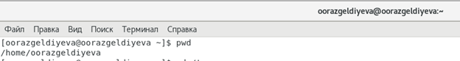

Рисунок 1. Полное имя домашнего каталога

1. Выполнила следующие действия:

2.1) Перешла в каталог */tmp*. (см. рис.2)

Для этого использовала команду *cd*. Эта команда позволяет перейти в любой каталог. При этом перед командной строкой (в квадратных скобках, после имени владельца) знак *~* (это означает домашний каталог) заменяется на tmp, что и означает, что мы находимся на каталоге tmp.

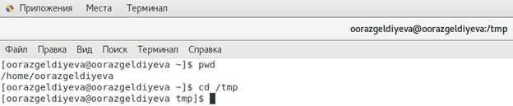

Рисунок 2. Переход в каталог /tmp

2.2) Для вывода на экран содержимого данного каталога нужно использовать команду *ls*.

В задании сказано использовать эту команду с разными опциями.

Для начала я использовала просто саму команду, чтобы увидеть различия. (см. рис. 3-4)

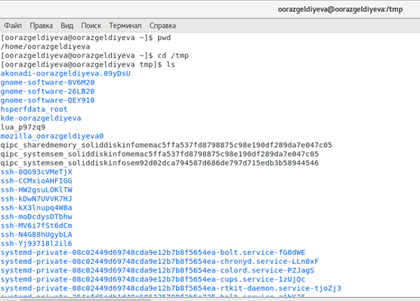

Рисунок 3. Команда ls. Содержимое каталога tmp

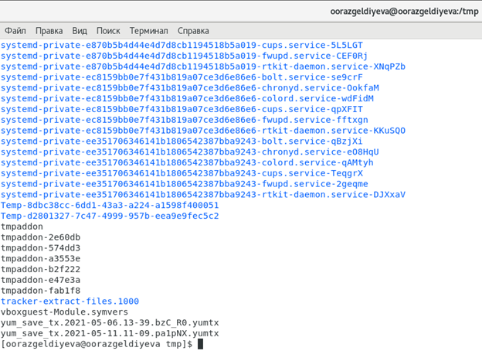

Рисунок 4. Команда ls. Содержимое каталога tmp

Теперь использовала команду *ls* опцией *a*. (см. рис. 5). С помощью *ls -a* можно увидеть содержимое данного каталога вместе со скрытыми файлами и каталогами. (скрытые файлы начинаются с . ) (Например, каталог .; .esd-1000 и др.)

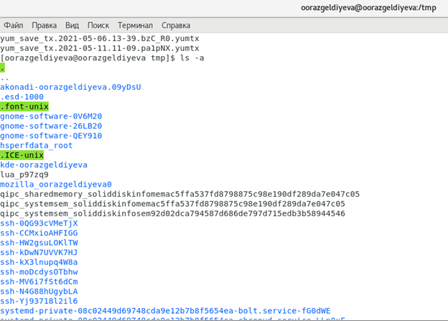

*Рисунок 5. ls -a. Содержимое каталога tmp*

Использовала команду *ls* с опцией *l* (см. рис. 6). Эта опция показывает содержимое каталога вместе с данными о типе файла, правами доступа, числе ссылок, владельце и тд.

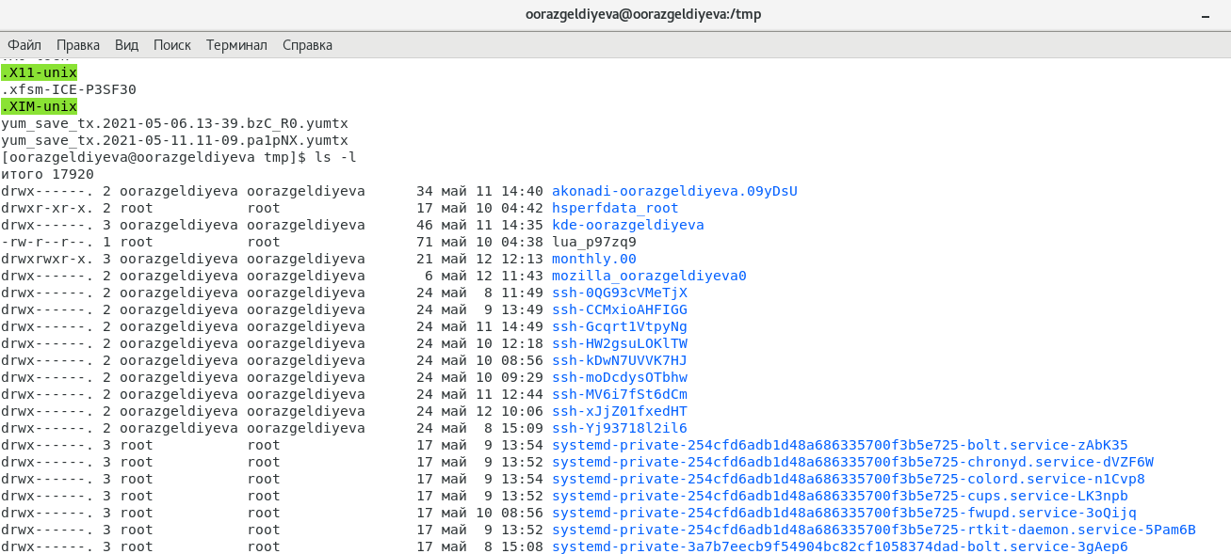

*Рисунок 6. ls -l. Содержимое каталога tmp*

Затем ввела команду *ls* с опцией *F* , которая позволяет получить информацию о типах файлов (каталог, исполняемый файл, ссылка). (см. рис. 7)

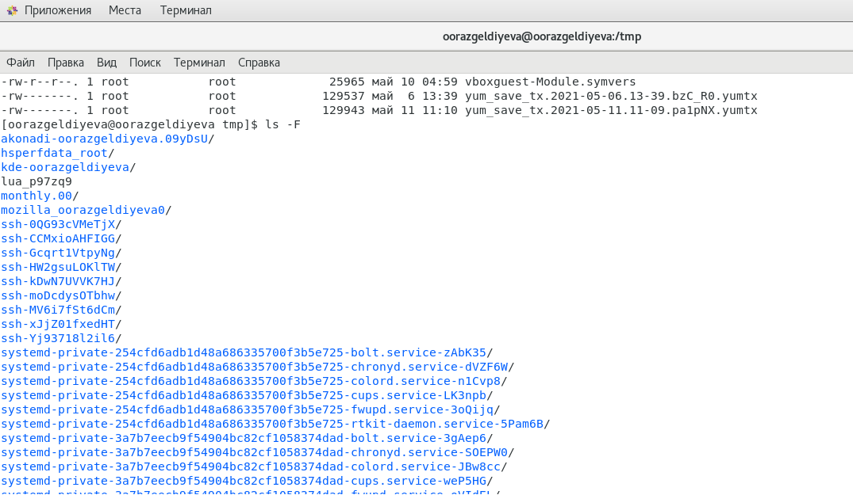

*Рисунок 7. ls -F. Содержимое каталога tmp*

Потом ввела *ls* месте с тремя предыдущими опциями. В результате чего, вывелось содержание каталога, включая все вышеописанные данные. (см. рис. 8)

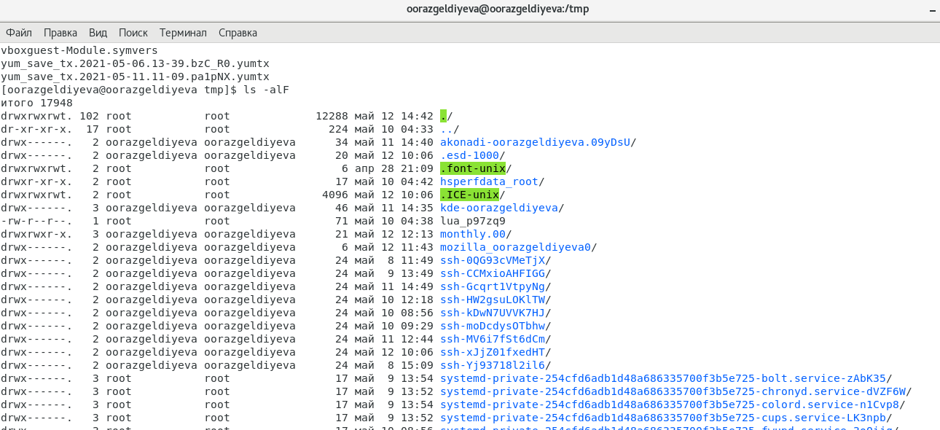

*Рисунок 8. ls -alF. Содержимое каталога tmp*

2.3. С помощью команды *ls* определила, что в каталоге */var/spool* сть подкаталог *cron* (см. рис. 9)

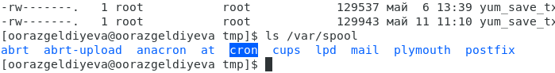

Рисунок 9. Содержимое /var/spool

2.4. Перешла в домашний каталог и с помощью команды *cd* вывела его содержимое с помощью *ls* (см. рис. 10) Потом использовала опцию *l* команды *ls*, чтобы узнать владельца файлов и подкаталогов домашнего каталога

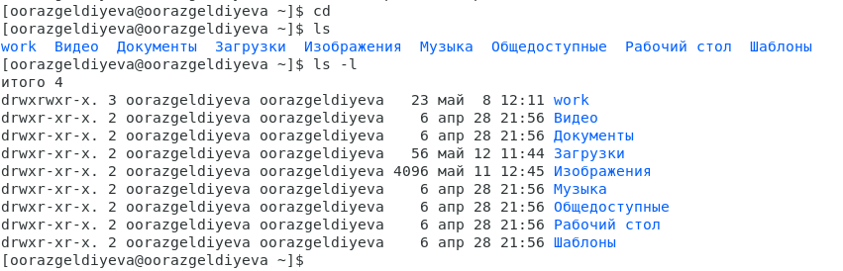

*Рисунок 10. Домашний каталог и его содержимое*

1. Выполниа следующие действия:

3.1. В домашнем каталоге создала новый каталог с именем *newdir*.  
Для этого использовала команду *mkdir*, которая используется для создания каталогов. Потом проверила содержание дом. каталога, чтобы удостовериться, что такой каталог есть. (см.рис. 11)

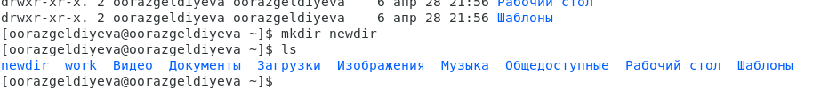

*Рисунок 11. Создание каталога newdir*

3.2. В каталоге *~/newdir* создала новый каталог с именем *morefun*, используя команду *mkdir*. Проверила содержимое *newdir* (см. рис. 12)

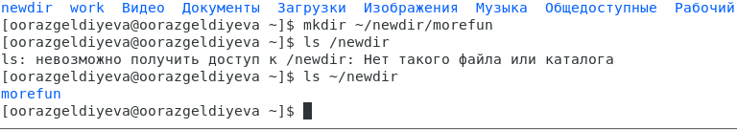

*Рисунок 12. Создание в каталоге newdir подкаталога morefun*

3.3. В домашнем каталоге создала одной командой три новых каталога с именами letters, memos, misk. Для этого использовала команду *mkdir*, вводя названия каталогов через пробел. Затем удалила эти каталоги используя команду *rmdir*. *rmdir* - команда, удаляющая пустые каталоги. (см. рис. 13) При этом проверяла содержимое каталога, чтобы убедиться, что я действительно создала и удалила эти каталоги

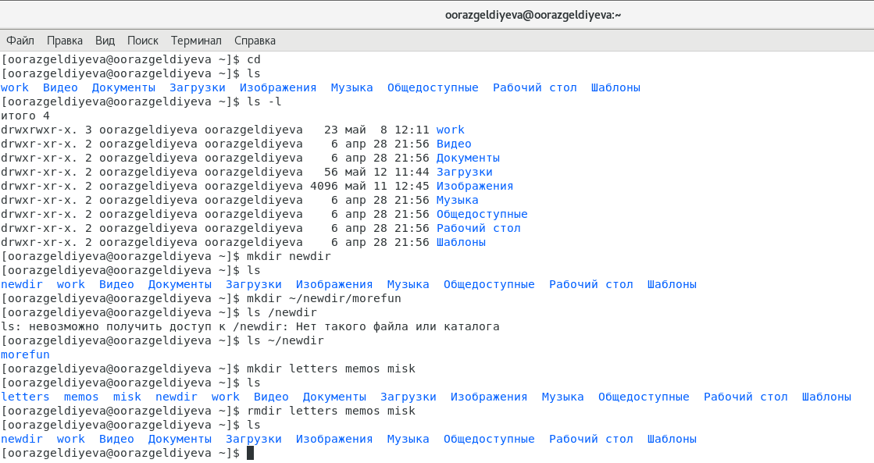

*Рисунок 13. Создание и удаление каталогов letters, memos, misk*

3.4. Попробвала удалить ранее созданный каталог *~/newdir* командой *rm*. Так как это непустой каталог (в нем находится подкаталог *morefun*), то при этом использовала опцию *r*, которая рекурсивно удаляет каталог вместе с входящими в него файлами и подкаталогами. Проверила, был ли каталог удалён. (cм. рис. 14)

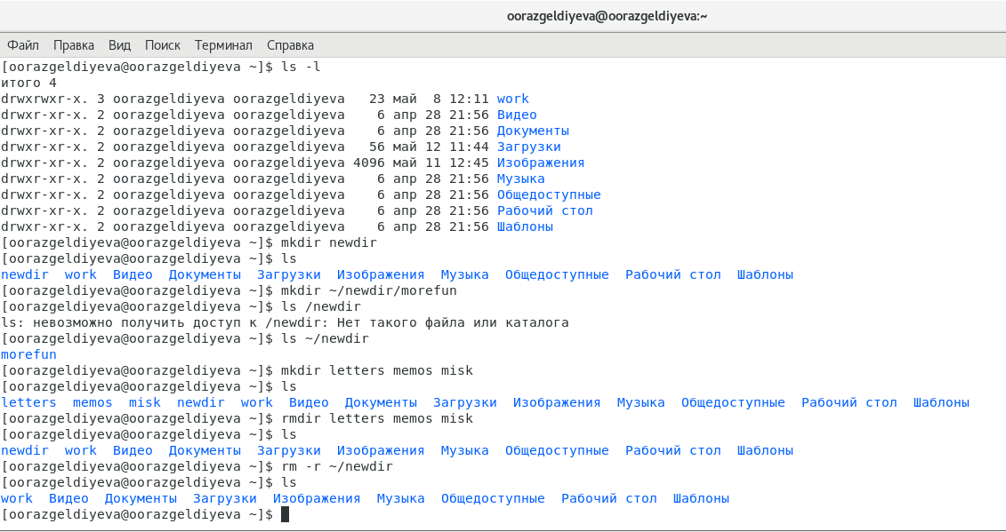

*Рисунок 14. Удаление newdir*

1. С помощью команды *man* определила, какую опцию команды *ls* нужно использовать для просмотра содержимое не только указанного каталога, но и подкаталогов,входящихвнего.

Для этого нужно использовать команду с опцией *R*. Проверила таким образом домашний каталог. (см. рис. 15-16)

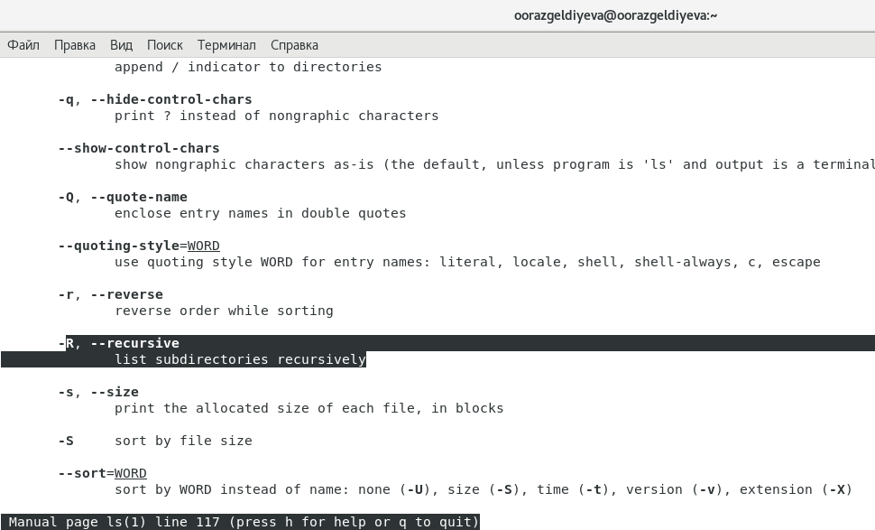

*Рисунок 15. man ls*

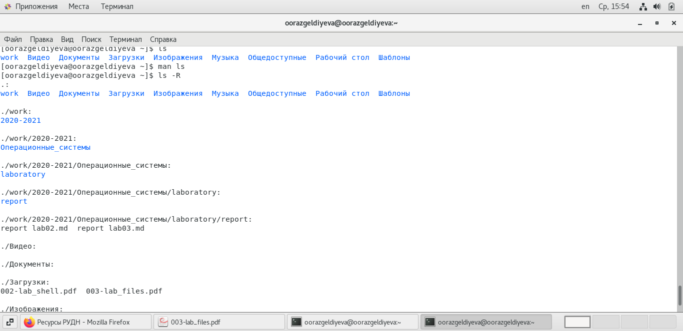

*Рисунок 16. ls -R. Содержимое домашнего каталога и его подкаталогов*

1. С помощью команды *man* определила набор опций команды *ls*, позволяющий отсортировать по времени последнего изменения выводимый список содержимого каталога с развёрнутым описанием файлов. (см. рис. 17-18)

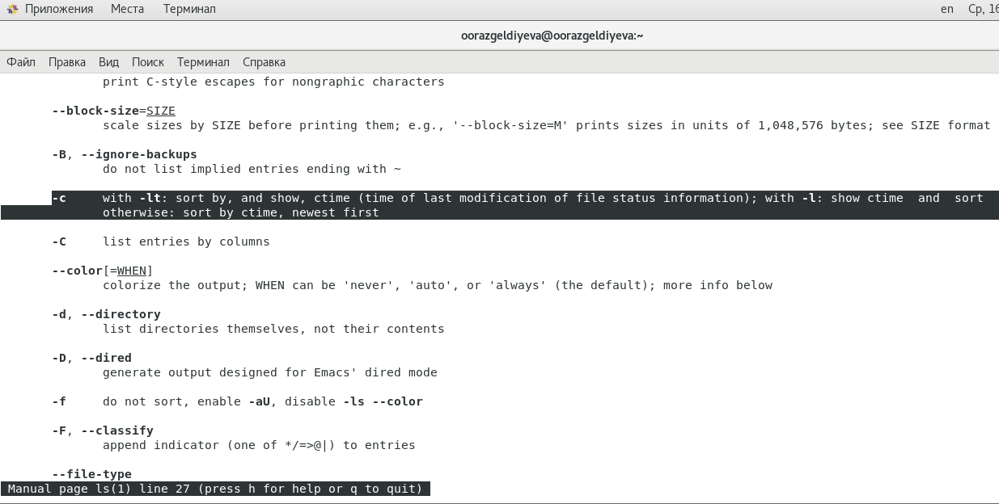

*Рисунок 17. man ls*

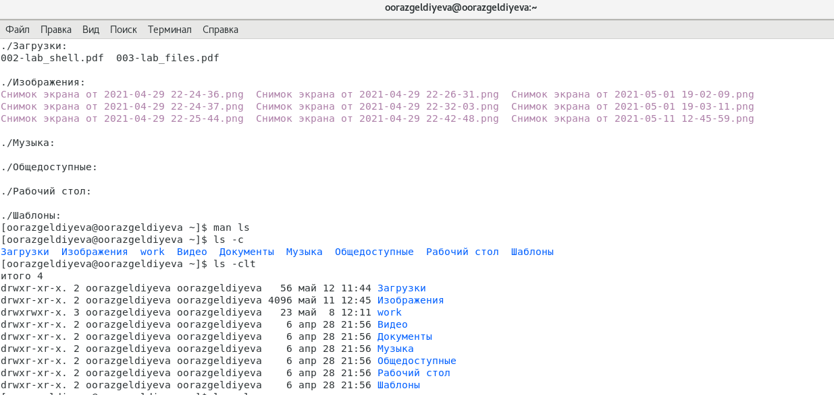

*Рисунок 18. ls -clt. Содержимое дом. каталога, отсортированный по времени посл. изменения*

1. Использовала команду *man* для просмотра описания следующих команд: *cd, pwd, mkdir, rmdir,rm*.
2. Используя информацию,полученную при помощи команды *history*, выполнила модификацию и исполнение нескольких команд из буфера команд. (см. рис 19-20)

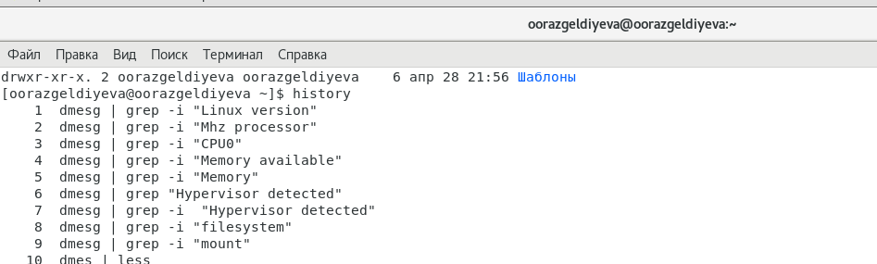

*Рисунок 19. history*

Например, строка буфера команд 477: поменяла опцию R на а. Теперь вывелся результат команды *ls -a*

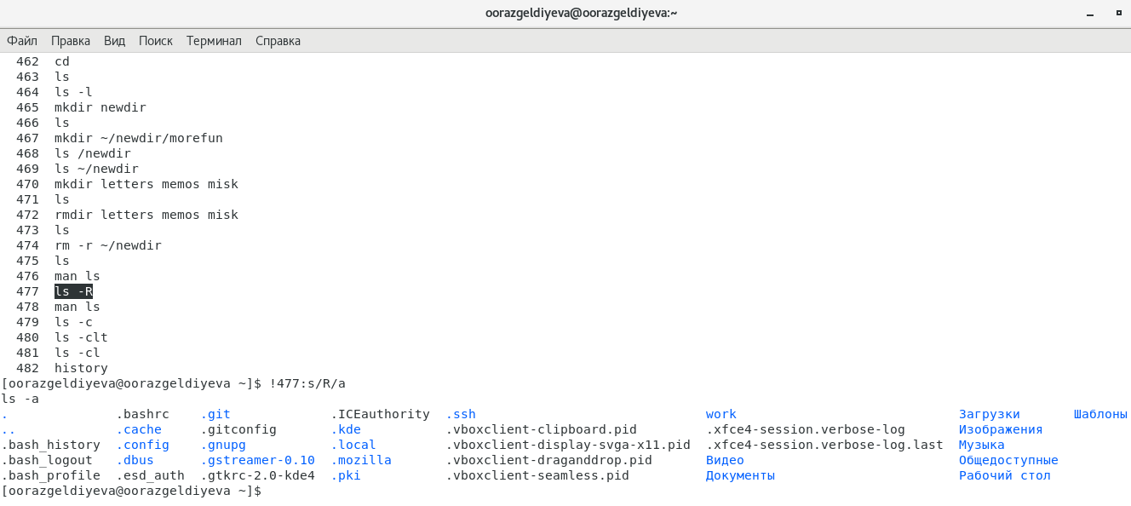

*Рисунок 20. Модификация и испонение команды из буфера команд*

А в строке 476 поменяла *ls* на *cd*

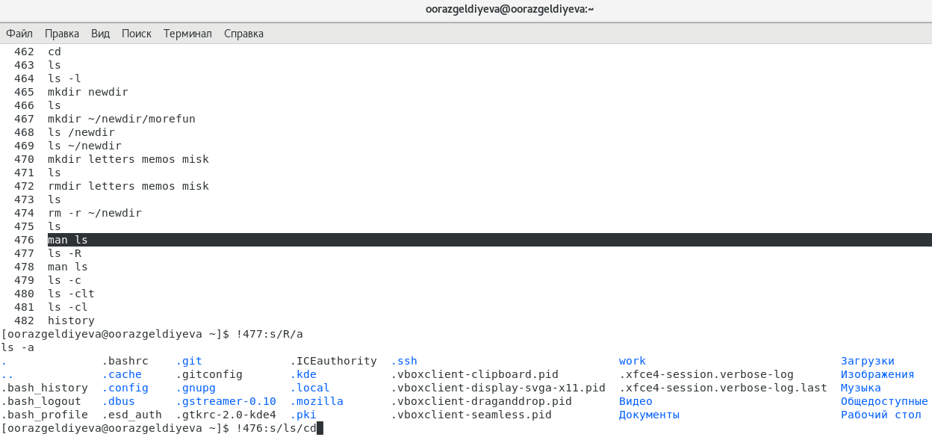

*Рисунок 21. Модификация и исполнение команды из буфера команд*

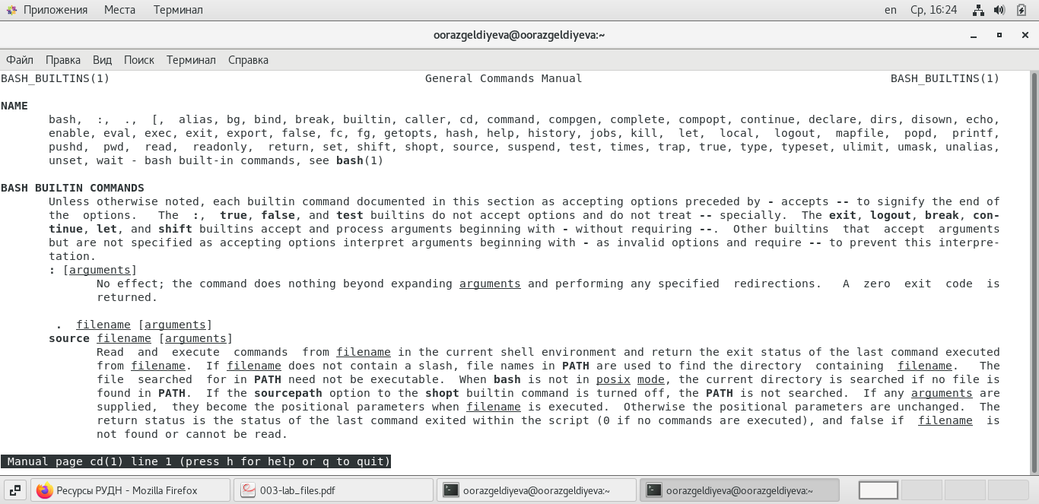

*Рисунок 22. Модификация и исполнение команды из буфера команд*

**Вывод:** приобрела практические навыки взаимодействия пользователя с системой посредством командной строки.